Рекомендации:
• Занимайтесь, общайтесь, играйте с ребенком каждый день, постоянно, а не от случая к случаю.
• Необходимо уделять особое внимание развитию движений пальчиков и кистей рук. Используйте игры с пальчиками с речевым сопровождением.
• Выполняйте массаж пальчиков и кистей рук каждый день по 5 минут, лучше 2 раза в день утром и вечером, можно использовать специальные массажеры.
• Для развития мелкой моторики полезны:
- игры с пуговицами, шишками, камешками, а также с сыпучими материалами – фасолью, горохом, крупой, семенами;
-игры с пластилином, с нитками, с прищепками, с бумагой, с мозаикой;
- игры с песком: пересыпания, лепка «куличиков»;
-игры с водой: переливание из одной емкости в другую, игры с пипеткой;
- рисование карандашами, кисточкой, палочками, пальчиками;
-работа с ножницами.
• Приучайте ребенка обслуживать себя самостоятельно (застегивать и расстегивать пуговицы, замки на одежде, завязывать шнурки), к любой доступной домашней работе.
• Для развития артикуляционной моторики, укрепления мышц губ, языка, нижней челюсти можно давать ребенку жевать твердую пищу (морковку, яблоки, сушки), жевательную резинку или серу. Научите ребенка надувать и втягивать щеки, полоскать рот, можно выполнять упражнения «Улыбка», «Слоник», «Накажем непослушный язычок» и другие.
• Для развития речевого дыхания можно играть в такие игры: дутье на ватку, в трубочку, « погреем ручки», выдувание мыльных пузырей (ребенку нужно показать, как нужно дуть).
• Уделите особое внимание своей интонации. Ваша интонация должна быть ласковая, эмоциональная, выразительная (используйте потешки, стишки, пойте с ребенком песенки). Во время общения родителя с ребенком, ребенок обязательно должен видеть как двигаются губы взрослого и видеть тот предмет, который называет взрослый.
• Старайтесь вызвать у вашего ребенка желание подражать любым вашим действиям: мимике, жесту, действиям с предметами, движениям. Сначала ребенок должен научиться мимическому, предметному, жестовому подражанию, а уже потом - подражанию речи окружающих взрослых. Как можно чаще устраивайте дома эмоциональные игры с речевым сопровождением и движениями рук, например: « Коза рогатая», «Ладушки», но не перегружайте ребенка. Можно использовать пальчиковый или настольный театр.
• Общаясь с ребенком, показывайте части тела на ребенке, на себе, на игрушках и выразительно произносите короткие слова или фразы. (Это глазки. Это ушки. Это ротик. Это носик. Это ручки. Это ножки.)
• Не заставляйте ребенка говорить, повторять за вами слова или фразы. Неговорящий ребенок может отреагировать на это отрицательно, он может отказаться от общения. Ребенок должен захотеть говорить сам. Любую речевую активность ребенка нужно поощрять. Играйте вместе с ребенком в игры, которые ему нравятся, таким образом, можно вызвать у ребенка желание и потребность заговорить со взрослым.
• Играя с ребенком, обыгрывайте игрушки. Предложите ребенку покачать, покормить, причесать, одеть на прогулку мишку или куклу. Создавая постройку, обязательно обыгрывайте ее, разворачивайте сюжет.
• Играя с ребенком, используйте звукоподражания разным животным и птицам (кошка-мяу-мяу, собака- гав-гав, курица-ко-ко-ко и другие.) Желательно произносить эти звукоподражания тихо-громко, эмоционально, по нескольку раз, и ребенок, постепенно вовлекаясь в игру, начинает повторять звукоподражания.
• Используйте в своей речи сначала детские слова (би-би, топ-топ, ням-ням). Эти слова значительно легче и поэтому ребенок быстрее овладеет ими.
• Постепенно вводите в речь ребенка короткие слова: мама, папа, баба, деда, тетя, дядя, дай, иди, на и другие. Чаще употребляйте слова: дай, возьми, принеси. Свою просьбу подкрепляйте жестом или помогите ребенку выполнить требуемое действие.
• Приучайте ребенка к книгам. Рассматривайте книги с крупными, реалистическими картинками, соотносите их с предметами. Читайте и рассматривайте «говорящие книги», а потом выньте батарейки и пусть ребенок сам подражает героям. Рассматривайте фотографии ребенка или близких родственников, называйте имена, действия.
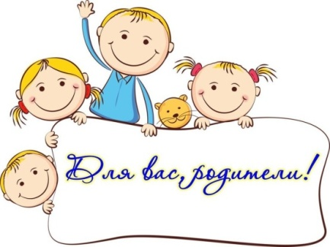
«Стимуляция речевого развития ребенка
с задержкой речевого развития в семье»

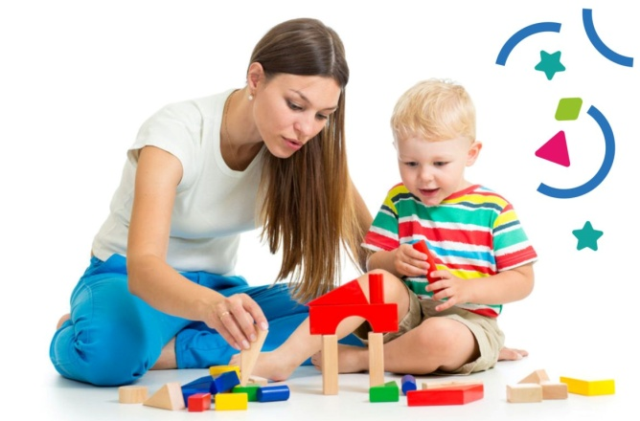

Учитель-логопед: Блохина Светлана Владимировна

